AIC扩容：9家银行系“耐心资本”崛起

AIC（金融资产投资公司），一个在过去九年间悄然生长却少有人聚焦的名字，正在成为中国科技金融版图上最不可忽视的一股力量。
很多人可能不理解什么叫AIC，其实说起来很简单。就是向银行借款的一些有潜力或价值的企业。银行选择以股代偿，从债权人变成股东。算是一种另类投行。
2025年3月，金融监管总局发布《关于进一步扩大金融资产投资公司股权投资试点的通知》，明确“支持符合条件的商业银行发起设立金融资产投资公司”。
短短数月，兴业银行、招商银行、中信银行三家股份制银行旗下的AIC相继获批开业，邮储银行旗下中邮投资也于2026年3月正式展业。
至此，国有六大行AIC全部落地，银行系AIC总数扩容至9家，合计注册资本达1485亿元。
从2017年首批试点起步至今，AIC的角色已从“市场化债转股”的特殊工具，蜕变为投向硬科技与新质生产力的“耐心资本”。更重要的信号是，2025年全年AIC新增基金的认缴规模超1000亿元，占全国新增股权投资规模的10%，AIC已成为连接银行体系与股权市场最关键的桥梁。
这场从“债转股”到“投硬科技”的角色跃迁，正在改写银行业的盈利格局与资本配置逻辑。

七倍增长与首度分化：AIC的2025“成绩单”
2025年，五大国有行AIC合计交出了184.36亿元的净利润成绩单，较2017年首批试点启动时的不足12亿元，七年间规模增长了约15倍。从资产规模看，五家AIC总资产已突破6366亿元，净资产合计2032亿元，较上年末增长10.2%。
各机构数据梳理如下：
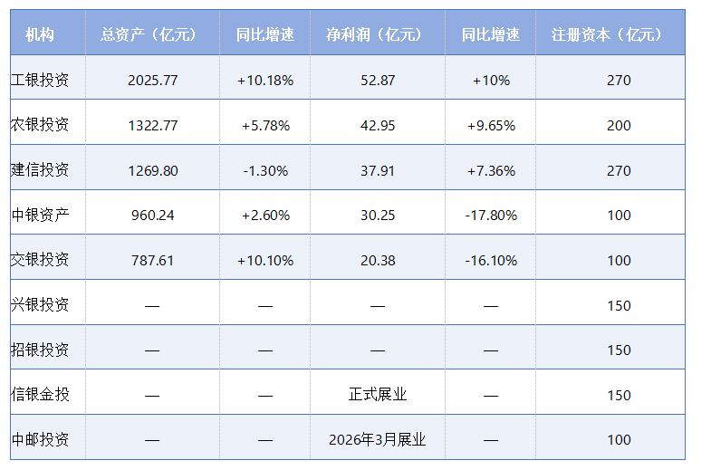
数据来源：各银行年报及公开资料
工银投资以2025.77亿元总资产和52.87亿元净利润稳居行业首位，也是唯一资产规模突破2000亿元大关的AIC。农银投资以42.95亿元净利润紧随其后，近三年持续保持增长，盈利能力与工银投资同处第一梯队。
但2025年的数据同时揭示了一个新趋势：AIC开始出现首度业绩分化。
工银投资、农银投资、建信投资三家净利润同比增长，中银资产与交银投资则出现16%-18%的双位数下滑。七年来“齐步增长”的格局被打破，不同机构在盈利结构转型、基金布局节奏上的差异，已开始直接反映在利润表上。
在股权投资端，五大行AIC的试点基金数量和认缴规模也在拉大差距。农银投资已累计设立试点基金27只，覆盖全部18个试点地区，认缴规模近700亿元；建信投资和中银资产各设立了28只试点基金；交银投资累计基金备案近50只，认缴金额超300亿元。
净资产的持续积累和基金规模的快速扩张，为AIC下一阶段的股权投资扩张提供了坚实的资本底座。

从债转股到投硬科技：投资方向的彻底“换锚”
比规模扩张更具深层意义的是投资结构的根本性转向。
成立初期，AIC的核心任务是市场化债转股，投资方向主要集中在煤炭、钢铁、基建、化工等传统周期性行业，本质是银行体系内的“债务置换工具”。
但2024年以来，AIC的投资地图已全面重绘。
建信投资确立了“硬科技+硬资产”的投资主线，在半导体领域已累计投资超百亿元，战略重心全面向“新兴产业倾斜，集成电路、新材料等关键环节成为最主要的配置方向。
中银资产在商业航天、生物医药、人工智能、集成电路等产业实现了股权投资项目落地。全国范围内，“两城一圈”（长三角、珠三角城市群+成渝产业圈）是AIC基金落地的最高密度区，龙华区落地的百亿级战新产业基金集群中，2只AIC基金重点布局数字经济、新能源、高端医疗器械、集成电路、人工智能等赛道。
农银AIC基金在龙华完成首批意向投资项目签约，包括昂湃技术（液冷散热）、圭华智能（精密激光装备）、精泰达（自动化测试设备）三家聚焦不同赛道的硬科技拟上市企业。交银投资在苏州发布了全国首支高校AIC基金，交融苏大同缘（苏州）基金，聚焦人工智能、生物医药、新材料等战略性新兴产业，以“校友资源+产业资本”的模式打通“技术-资本”转化通道。
当前银行AIC的投资导向高度聚焦“投早、投小、投长期、投硬科技”，2024年后主要投向半导体、新能源、生物医药等硬科技领域。从化解债务风险的特殊工具，到激活科技创新的耐心资本，AIC完成的不只是投资方向调整，而是使命级的基因重构。

大行铺生态 vs 股份行打纵深：两条差异化路径
9家AIC虽同处一条赛道，但展业方式的差异已经明确分化为两条路径。
国有大行AIC依托政企协同，走“平台化、生态化”路线，铺广度。 工行张守川副行长曾强调，要“深度联动AIC专业投资能力，通过集团金融资源优势培育新质生产力”。实践中，国有大行AIC多与地方国资合作，采用“双GP的基金矩阵”或“母子基金”模式撬动地方优势资源，覆盖范围横跨传统产业与新兴产业。
建设银行在绿色金融领域的大手笔布局尤为典型，建信投资累计落地435亿元绿色投资项目，涵盖风电、光伏、水电、环保、核电及新能源汽车等绿色产业重点领域。建行还提出了“股贷债保租”五位一体的股权投资新模式，将集团多元牌照下的债权工具、担保工具、租赁工具与AIC股权资金形成组合拳。
股份行AIC则走“股权直投+投贷联动”的精准突击路线，打纵深。 自2025年末揭牌以来，兴银投资、信银金投、招银投资三家股份行AIC已在新能源汽车、新材料等赛道完成首单项目落地。兴银投资累计投放68.08亿元，项目投向半导体等硬科技领域。
股份行AIC成立时间较晚，决策链条更短，更多采用直接股权投资与投贷联动组合精准锚定特定场景，走出差异化路线。
两条路径背后是资源禀赋的分层竞争：大行AIC可以用规模优势和政企关系做生态圈层，覆盖全产业链；股份行AIC则用速度优势做单点穿透，打垂直场景。两者并非孰优孰劣，而是9家AIC在多层次科技金融服务体系中的不同定位。

千亿级风险投资的“银行基因”课题
加速扩容的另一面，是AIC正在面对的深层挑战，一家在债权文化中成长起来的机构，如何在股权逻辑中建立真正的竞争力？
五大行AIC平均ROE为9.5%，与此作为母行的六大行平均水平9.4%几乎持平。AIC的资本效率仅与银行业整体持平，远低于市场上一线股权投资机构的ROE（通常在两位数以上甚至更高）。2025年五大行AIC合计净利润增速仅0.45%，较此前双位数增长已大幅放缓。定位切换之后，盈利效率的瓶颈正在加速显现。
核心矛盾在于四重错配：
第一重，债权思维与股权逻辑的错配。 银行传统授信关注企业现金流与偿债能力，AIC则需前瞻性挖掘技术壁垒与市场空间。成熟信贷员培养周期约3年；优秀的股权投资经理培养周期约10年。
第二重，短考核与长周期的错配。 硬科技项目回报周期通常长达5-7年，但银行体系考核以年度甚至季度为周期。近一年来建信投资等AIC正在首推“长周期考核与薪酬递延”以弥合短期考核的撕裂效应，但整体机制重塑仍需时间。
第三重，人才代差与能力断层。 建信投资2025年放出的投资岗要求“博士学历+海外顶尖院校+三年以上前沿产业研究经验”，标准碾压母行普通信贷审批岗位。工银投资、中银资产同期也在广募科技金融与投贷联动方向人才，行业人才争夺战早已打响。
第四重，激励制度不对称。 市场一线VC机构“管理费+超额收益分成（Carry）”已成行业惯例；银行体系薪资结构受制度约束，薪酬整体偏低、长期弹性不足。虽在探索变革，但短期内追赶市一线水平仍有较大差距。
工银投资董事长冯军伏的表述精准把握了核心方向：对于科技创新的融资需求，“单一资本形式很难有效覆盖，AIC可依托自身资本体量和专业优势积极发挥生态组织功能，统筹联动各类资本与金融机构”。这道题解得好不好，将直接决定9家AIC在未来科技金融竞赛中的最终身位。

耐心资本不只是牌照故事
9家AIC、1485亿元注册资本、6366亿元资产体量、3800亿元签约认缴，这些数字只是坐标系的外壳。更决定性的变量在于：AIC能否成为银行体系与硬科技之间的“有效转译器”。
这不是一个规模竞赛的故事，而是一个能力进化的故事。相较于市场上已高度成熟的PE/VC机构，AIC的本门优势从来就不是单打高风险高回报，而是依托母行在网络、客户、信贷、租赁等方面的先天优势，构建起“投贷联动+生态协同”的护城河，将资本的长期耐心与产业的真实节奏结合起来。
当下，从建信投资“硬科技+硬资产”双主线，到交银投资试水“高校+资本”新模式，AIC的差异化路线正在初显形态。
当9家机构真正建立起与各自资源禀赋相匹配的股权投资能力，银行系“耐心资本”的使命，才算真正走出了第一步。

